Муниципальное общеобразовательное учреждение
«Средняя общеобразовательная школа села Уральского»

Социальный проект
взаимодействия семьи и школы
«Вместе»

Авторы: Гудкова Наталья Николаевна,
Ананина Лидия Павловна,
Колбина Евдокия Самуиловна,
Ёлтышева Валентина Алексеевна,
Мальцева Елена Петровна
МОУ «Средняя общеобразовательная
школа села Уральского»

Село Уральское, 2008 год
Постановка проблемы
Ни для кого не секрет, что эффективное развитие образовательного процесса в школе возможно, если осуществить комплексный подход к организации учебно-воспитательного процесса на основе партнерства с родителями и общественностью и сформировать устойчивое положительное отношение к школе у учащихся и их родителей посредством участия в различных формах учебно-воспитательной деятельности.
Несомненно, процесс воспитания начинается в семье. Успешность его зависит от многих факторов, в том числе и от образа жизни родителей, которые являются ближайшим примером для детей. И если этот пример положителен, то он будет способствовать “доброму” воспитанию. Только правильное поставленное воспитание создает человека с высокими общественными интересами и нравственными стремлениями.
Работая над формированием структуры образования XXI века, имея в перспективе задачу воспитания “человека и гражданина”, необходимо делать ставку на воспитательный потенциал семьи.
Надо отдавать себе отчет в том, что трудно добиться успеха, если в своей практической деятельности не сделать родителей своими настоящими помощниками, проявляющими к школе искренний и деятельный интерес и оказывающими ей поддержку.
Школа должна заниматься не перевоспитыванием, а максимально использовать то, что в ребенке заложено природой и семьей, сохраняя при этом его индивидуальность. Личность ребенка развивается в сотрудничестве со школой. И основная наша задача не подавлять, а сохранять и развивать творческое начало, заложенное в человеке. Ведь каждый ребенок талантлив, важно это вовремя увидеть.
Перед школой сейчас стоит актуальная задача перехода от состояния сосуществования с родительской общественностью к сотрудничеству и партнерству. Значительная часть родителей осознает важность, необходимость взаимодействия с педагогами. В то же время их реальное участие в воспитании ребенка, в делах класса существенно зависит от профессиональных и личностных качеств самого педагога, от его желания и стремления взаимодействовать с родителями, от конкретных целенаправленных действий по привлечению родителей к организации учебно-воспитательного процесса. Повышению активности родителей в воспитании ребенка способствуют, прежде всего, совместные дела родителей и детей. Для родителей должно быть очевидным, что чем интересней и разнообразней деятельность детского коллектива, тем комфортней их ребенку в школе, тем больше получит он для своего социального развития. Участвуя в организации учебно-воспитательного процесса, делах класса, родители способствуют развитию коллектива, отношений в нем и каждого ребенка.
Станут ли родители союзниками школы, в значительной мере зависит от педагогов. Надо хорошо знать самих учащихся и семьи, постоянно их изучать, а полезную информацию тактично и квалифицированно учитывать в работе с ребенком и взаимодействии с родителями. Мы должны понимать, что школе необходима более значительная общественная поддержка, чтобы сохраниться в качестве приоритетного образовательного учреждения. Родительская общественность представляет собой доступную и единственную в ближайшей перспективе возможность не только для развития, но и для выживания школы в сложившейся экономической ситуации. Только в тесном сотрудничестве родительской общественности и школы возможны перспективы для стабилизации образовательной системы.
Взаимодействие школы и семьи необходимо:
  - для выработки единого взгляда на сущность воспитания как процесса организации жизнедеятельности ребенка с целью создания максимально приемлемых условий для его развития;
  - для отработки общей методики и техники необходимых воспитательных воздействий на ребенка, для координации и корректировки их в различных жизненных ситуациях;
  - для установления эмоционально-положительных взаимоотношений (общечеловеческий фактор): ведь известно, что воспитание протекает успешно в доброжелательной, радостной атмосфере взаимопонимания и расположенности к положительным контактам.

Цели и задачи проекта
Цель: организация совместной деятельности взрослых и детей для развития социально-значимых качеств личности ребенка.
Задачи:
- создать общешкольный коллектив, где старшие заботятся о младших;
- определить формы взаимодействия с семьей;
- расширить поле позитивного общения в семье;
- организовать сотрудничество и реализацию планов по организации совместных дел родителей и детей.

Описание
Наша школа – обычное сельское общеобразовательное учреждение. Необычна здесь только организация воспитательного процесса. В практике школы сложились традиции системы общешкольных ключевых дел. Подготовка, реализация, рефлексия событий школьной жизни эффективно осуществляется самими школьниками в режиме самоуправления.
Однако считаем, что школа предоставит ребенку более широкий и продуктивный спектр возможностей для развития, если объединит в своем проектном пространстве дополнительное образование, ученическое самоуправление и внеурочную деятельность. Интеграция вышеназванных сфер в проектно-образовательном пространстве, взаимодействуя и взаимодополняя друг друга, образует систему массового участия школьников во внеурочной социально значимой деятельности.
«Школой» проектной деятельности являются проектные уроки (1-11 класс), курс «Я – маленький исследователь» (2-4 классы), модуль обществознания «Мой выбор» (8,9 класс), элективный курс «Проекты, исследовательская деятельность» (10,11 класс).
Таким образом, для создания системы массового участия школьников во внеурочной социально значимой деятельности необходимо:
- неукоснительно соблюдать принцип добровольности (ежегодно проводить мониторинг пожеланий учащихся по участию в той или иной деятельности);
- определить оптимальные точки взаимодействия дополнительного образования и внеурочной деятельности;
- создать широкий спектр видов деятельности по направлениям работы Советов, где каждый ребенок не сторонний наблюдатель, а активный участник конкретного дела.
Внеурочная деятельность осуществляется с помощью входящих в нее следующих компонентов: системы общешкольных ключевых дел, традиционных мероприятий, фестивалей, конкурсов разного уровня. Эти дела носят комплексный характер, так как охватывают значительную часть образовательного процесса. Они проходят один раз в месяц. В них принимают участие все учащиеся с 1-го по 11-й класс, учителя, родители и выпускники школы. В Советы по направлениям деятельности («Знание», «Искусство», «Порядок», «Здоровый образ жизни», «Вожатые», «ГРИН» - группа информации) введены помощники-консультанты (родители и учителя). Здесь проходит этап коллективного планирования, разработка проектов ключевых дел с их презентацией на Конкурсе проектов, назначаются ответственные за реализацию основных этапов, проводится анализ, событие освещается в школьной газете. Основные коллективные дела традиционны, меняется только содержание и форма проведения.
1.Сентябрь. Туристско-краеведческий месяц. Совет «ЗОЖ». Помощники-консультанты В.А.Ёлтышева, 2.Октябрь. Литературный месяц. Совет «Искусство». Помощники-консультанты Л.П.Ананина, И.В.Чухланцева.
3.Ноябрь. Праздник знаний. Совет «Знание». Помощники-консультанты Т.С.Дуева, Ю.В.Дуева
4.Декабрь. Новогодние праздники. Совет «Искусство». Помощники-консультанты Л.П.Ананина, И.В.Чухланцева.
5.Январь, февраль. Праздник Белого месяца. Совет «Вожатые». Помощники-консультанты Ф.Т.Уруджева,
6.Март. Коммунарские сборы. Советы «Порядок». Помощники-консультанты З.Э.Грищенко,
7.Апрель. Праздник здоровья. Совет «ЗОЖ». Помощники-консультанты В.А.Ёлтышева,
8.Май. Рассвет Победы. Совет «Вожатые», «Искусство». Помощники-консультанты Ф.Т.Уруджева, Л.П.Ананина, И.В.Чухланцева.
Календарные праздники организуют и проводят классы:
- Праздник первого звонка, (1 сентября),11 класс.
- День учителя,(5 октября), 7 класс.
- День матери, (29 ноября),5 класс.
- День Пермского края, (1 декабря), 6 класс.
- Праздник женщин и мужчин (8 марта, 23 февраля), 9 класс.
- Юморина (1 апреля), 8 класс.
- Последний звонок (25 мая), 10 класс.
Таким образом, каждый ребенок в течение года может принять участие в нескольких мероприятиях, попробовать свои силы в разных сферах деятельности, в том числе проектной. Участие детей строится только на добровольной основе. Важный фактор – самостоятельное творчество. Коллективные творческие дела, придуманные самими детьми и успешно воплощенные, приводят к повышению инициативности, развитию творчества и мотивируют школьников к участию во внеурочной социально значимой деятельности.
Формы познавательной деятельности:
- общественные форумы знаний,
- творческие отчеты по предметам,
- дни открытых уроков,
- праздники знаний и творчества,
- турниры знатоков,
- совместные олимпиады,
- выпуск предметных газет,
- заседания, отчеты научных обществ учащихся и т.д.
Родители могут помочь в оформлении, подготовке поощрительных призов, оценке результатов, непосредственно участвовать в мероприятиях, создавая собственные или смешанные команды. Это могут быть конкурсы: «Семья-эрудит», «Семейное увлечение»; читательские конференции «Круг семейного чтения» и др.
Формы трудовой деятельности:
- оформление кабинетов,
- благоустройство и озеленение школьного двора,
- посадка аллей,
- создание классной библиотеки; ярмарка-распродажа семейных поделок,
- выставки «Мир наших увлечений» и др.
Формы досуга:
- совместные праздники,
- подготовка концертов, спектаклей, просмотр и обсуждение фильмов и спектаклей,
- соревнования, конкурсы, КВНы,
- туристические походы и слеты,
- экскурсионные поездки.
В домашних клубах выходного дня родители организуют деятельность детских групп, сформированных с учетом интересов и симпатий. Широкое распространение получают семейные праздники и фестивали: День матери, День отца, День бабушек и дедушек, День моего ребенка, День взаимного благодарения; игровые семейные конкурсы: «Спортивная семья», «Музыкальная семья», конкурс семейных альбомов, конкурс хозяек, конкурс «Мужчины на поверке» (соревнования между отцами и сыновьями) и др. Совместная деятельность в творческих объединениях различной направленности, музеях и т.п.

Модель проектно-образовательного пространства
на основе самоуправления.
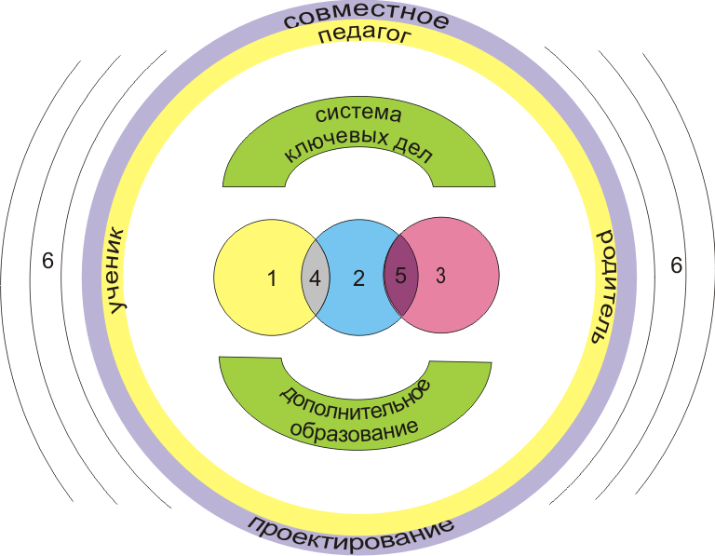

- клубы по интересам
- конкурсы социальных проектов
- социальные инициативы (акция «Память», «Трудовое лето», операция «Библиотека», «Помоги собраться в школу» и др.)
- совместные проекты
- летняя проектная практика
- расширение проектно-образовательного пространства

- I ступень обучения
- II ступень обучения
- III ступень обучения
Ожидаемые результаты
- Развитие социально-значимых качеств личности ребенка.
- Создание проектно-образовательного пространства для позитивного общения при организации совместных дел детей и взрослых.
- Создание банка социальных проектов, разработанных детьми и педагогами.
- Наличие волонтеров.

Оценка эффективности
Мониторинг участия во внеурочной деятельности детей, их родителей и педагогов:
- 100% участие детей и педагогов во внеурочной деятельности;
- Участие родителей до 50 %.

